Мультфильмы и ребёнок
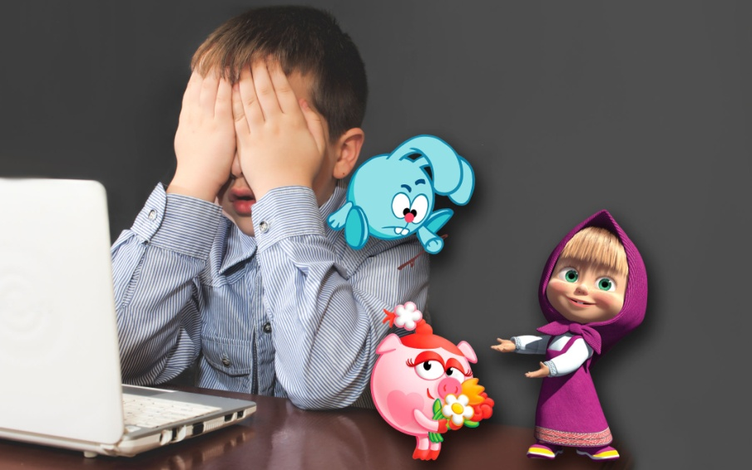
Ведущие психологи и психиатры утверждают, что
психический и умственный потенциал ребенка формируется от рождения до трёх лет. У малышей огромный резерв «пустой» памяти и только от вас будет зависеть, чем вы заполните этот резервуар. От того, какой фундамент будет заложен в эти годы, зависит дальнейшее психическое развитие ребёнка.
Немаловажную роль в жизни детей играют мультфильмы. Они помогают ему расти, познавать мир, учат быть добрым и доброжелательным. Мультфильмы улучшают мышление малыша, раскрывают перед ним мир ярких оттенков и улыбок. Они обладают весомым значением и это обязан знать каждый родитель.
Мультфильм - модель окружающего мира, поэтому дети склонны подражать тому, что они видят на экране. А всегда ли этот пример для подражания достойный – решать, конечно же, родителям. И, правда, зачем же нужны мультфильмы в жизни ребенка? За что же они их так любят? Психологи утверждают, что причин такой любви несколько.
Во-первых, герои сказок и мультиков разговаривают на одном языке с детьми. Никто и ничто не сможет так быстро и надежно донести до ребенка информацию, как это делают мультфильмы.
Во-вторых, дети просто обожают все яркое и красочное, и мультики удовлетворяют эту их потребность сполна.
В-третьих, не стоит забывать о том, что дети воспринимают информацию по-другому. Они не просто смотрят на экран, они погружаются в сказку, они как бы попадают внутрь и переживают все события вместе с героями. Для них это своего рода приключение, интересное путешествие, а не пустое времяпрепровождение. Мультфильмы рождают в голове малышей образы, оставляют в душе место для фантазий и домыслов, и очень сильно действуют на подсознание малышей.
К сожалению, в современных мультфильмах можно выделить целый ряд недостатков, которые могут привести к неправильному формированию и развитию психики вашего ребёнка: переизбыток агрессии и насилия на экране, слишком подробные сцены драк с кровью, убийств, демонстрации атрибутов смерти (кровь, кладбища). Главный герой, как правило, агрессивен, может наносить вред окружающим. Ребёнок может затем подражать мультяшной жестокости в своей жизни. Полная безнаказанность, плохой поступок персонажа не наказывается, а иногда даже приветствуется. Таким образом, у ребёнка может сформироваться стереотип о вседозволенности, что приведёт к негативным последствиям в дальнейшем. Нет чёткой границы между добром и злом. Даже положительный персонаж может тоже совершать плохие поступки ради благих целей. Конечно же, не все мультфильмы одинаковы.
Будьте внимательны, если:
- главные героя мультфильма ведут себя агрессивно, нанося вред окружающим (калечат или убивают друг друга, взрывают машины или поджигают дома);
- персонажи демонстрируют опасные для жизни формы поведения (бегают по крышам, прыгают с высоты, едут на подножке скоростного поезда и т.д.);
- герои неуважительно относятся к людям, животным, растениям;
- плохое поведение героев никто не наказывает и не осуждает;
- персонажи насмехаются над больными, беспомощными, стариками;
- герои не симпатичны или откровенно уродливы.
Помните, что хороший мультфильм должен быть наградой крохе, а не каждодневным рутинным событием. Не отказывайте и себе в удовольствии, устраивайте хотя бы раз в неделю семейный просмотр. Вы получите массу положительных эмоций, а заодно лучше узнаете своего малыша. И возможно, у вас появится новое семейное хобби: коллекционирование хороших мультфильмов.
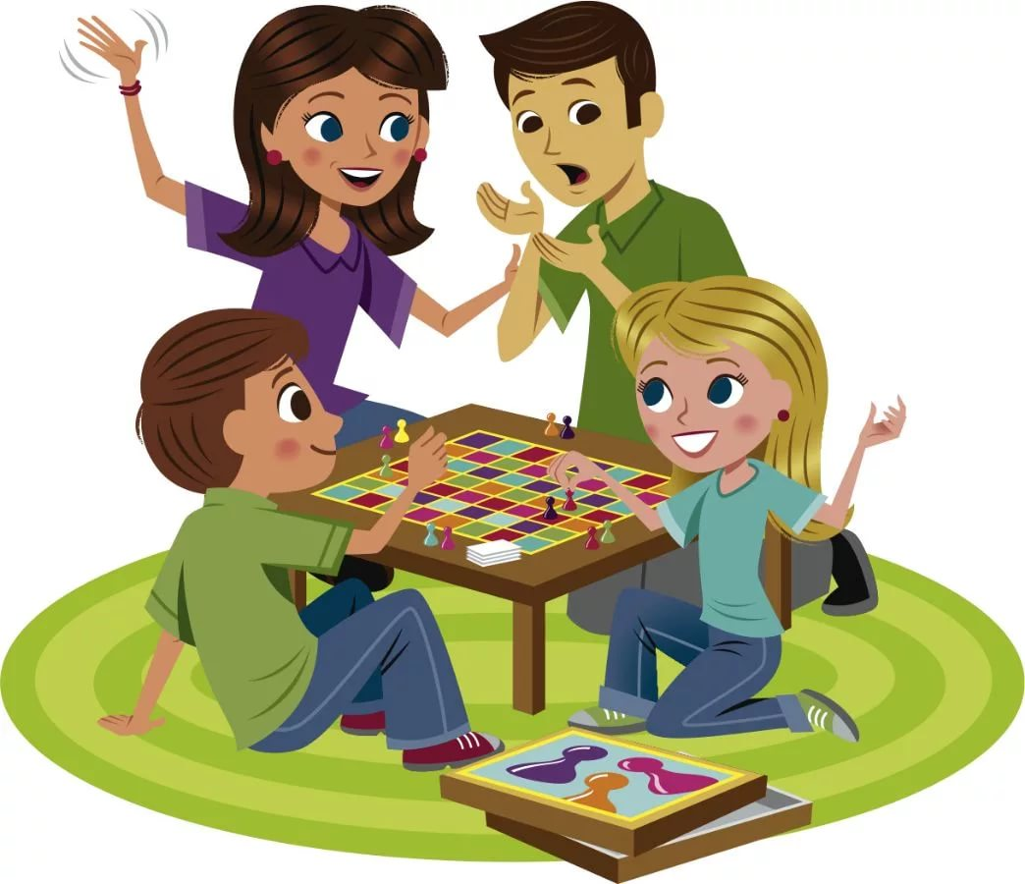
Правила безопасности
- строго лимитируйте время пребывания ребенка у телевизора. Выбирайте короткометражные мультики, а длинные или многосерийные смотрите в несколько заходов;
- обязательно обсуждайте с ребенком увиденное. Возможно, малыш что-то понял неправильно или чего-то испугался. Важно вовремя это прояснить и объяснить;
- при просмотре мультика малыш погружается в мир эмоций, но у него нет свободы действия. Накапливаясь, эмоции могут привести к взрыву. Поэтому важно чередовать активный и пассивный отдых и не давать малышу засиживаться перед экраном;
- не заменяйте живое общение мультиками. Часто мультики выполняют роль теленяни. Крохе важнее личное общение.

